Уважаемые преподаватели, научные
работники, специалисты и обучающиеся!
Приглашаем вас принять участие в работе III Международной научно-практической конференции «Развитие отраслей АПК на основе формирования эффективного механизма хозяйствования».
Конференция состоится 17 ноября 2021 года в ФГБОУ ВО Вятский ГАТУ по адресу: г. Киров, Октябрьский пр., 133.

Организационный комитет
Председатель – ректор ФГБОУ ВО Вятский ГАТУ, доктор педагогических наук, Симбирских Елена Сергеевна.
Заместитель председателя - проректор по науке, доктор технических наук, Курбанов Рустам Файзулхакович.
Декан экономического факультета, кандидат экономических наук, Шиврина Татьяна Борисовна.
Заместитель декана экономического факультета по НИР, кандидат экономических наук Жукова Юлия Сергеевна

Направления работы конференции
1.Состояние и перспективы развития отраслей агропромышленного комплекса в современных условиях хозяйствования: проблемы и решения.
2.Проблемы формирования эффективного механизма хозяйствования в агропромышленном комплексе: финансовый механизм, ресурсный потенциал, инновационное развитие, правовое обеспечение, технологические и технические аспекты
3.Основные направления и факторы, способствующие развитию отраслей экономики России.
4.Совершенствование подготовки кадров в целях инновационного развития агропромышленного комплекса (вопросы педагогики, психологии, философии и истории)
Рабочие языки конференции – русский, английский

Условия участия
Участие в конференции и публикация бесплатные
Приветствуется наличие ссылок на публикации сотрудников ФГБОУ ВО Вятский ГАТУ
Проезд и проживание иногородних участников за счет направляющей стороны.
Предусмотрены следующие формы участия в конференции:
- доклад в секции (в очном и онлайн-форматах;
- публикация статьи в сборнике материалов конференции.
Для участия в работе конференции необходимо прислать в оргкомитет до 15 ноября 2021 года:
- заявку на участие в конференции по прилагаемой форме (приложение 2);
- тщательно отредактированные статьи в электронном виде.

Публикация материалов конференции
Издание сборника планируется после проведения конференции, электронная версия будет разослана авторам. Сборник будет размещен в Научной электронной библиотеке eLIBRARY.RU и РИНЦ. Редколлегия имеет право отклонить статьи, не соответствующие направлению конференции, оформленные с нарушением требований, а также поступившие позднее указанного срока.
К публикации принимаются материалы объемом не более 4 страниц формата А4.
Материалы для публикации необходимо представить в электронном виде по E-mail, оформленные с применением текстового редактора Word. Файл в формате .doc или .docx, в названии файла необходимо указать номер секции и фамилию автора (1_Иванов. doc).

Требования к оформлению:
- поля справа, слева, снизу и сверху по 2 см;
- шрифт Times New Roman, кегль 12, одинарный межстрочный интервал для основного текста и Symbol для формул, разрешается использовать только встроенный в Word редактор формул Microsoft Equation;
- абзацный отступ основного текста – 1,25 см, выравнивание по ширине;
- материалы не должны содержать страницы альбомного формата, нумерация страниц, разрывы страниц и разделов не допускаются;
- уникальность текста не менее 70% (Антиплагиат.ВУЗ);
- рисунки должны быть выполнены в редакторе рисунков Word в полотне рисунка (через команду: Вставка/Рисунок/Создать рисунок), корректно отображаться при черно-белой печати, все объекты в рисунке должны быть сгруппированы, рисунки должны быть вмонтированы в текст без обтекания и привязки к странице;
- диаграммы должны быть выполнены в редакторе Exсel;
- подрисуночные надписи и заголовки таблиц размещаются по центру страницы и обозначаются следующим образом:

Рисунок 1 – Название рисунка

Таблица 1 – Далее название таблицы
- последняя страница должна быть заполнена не менее чем на 3/4.

Построение рукописи:
- в первой строке без отступа печатается заголовок статьи заглавными буквами (жирный шрифт, выравнивание по левому краю);
- далее, пропустив одну строку, строчными буквами печатаются фамилии и инициалы авторов с указанием званий и должностей (выравнивание по левому краю);
- в следующей строке строчными буквами печатаются название организации, город, страна (выравнивание по левому краю);
- далее, пропустив одну строку, размещаются аннотация и ключевые слова (3-5) на русском языке;
- далее, пропустив одну строку, размещается основной текст;
- после основного текста, отступив одну строку, строчными буквами по центру печатается «Литература», далее идет перечень литературы в алфавитном порядке; ссылки на литературу указываются по тексту в квадратных скобках. Количество источников в списке литературы – не более 10. При этом доля самоцитирований, а также ссылок на работы одного автора не должна превышать 30% от общего количества ссылок.
-оформление списка литературы осуществляется по требованиям, представленным в приложении 1
Образец оформления статьи

АУТСОРСИНГ В ЛОГИСТИКЕ

Иванов И. О., к.э.н., доцент
ФГБОУ ВО Вятская ГСХА, г. Киров, Россия

Аннотация: …
Ключевые слова: …

Основной текст [1] …

Литература

Контакты:
Адрес: 610017, г. Киров, Октябрьский проспект, 133, Вятский ГАТУ, ауд. Д-224.

E-mail: K-econ@vgsha.info

Телефон: (8332) 57-43-30; +7-912-712-36-94
Жукова Юлия Сергеевна, заместитель декана экономического факультета по НИР и НИРС

Наши партнёры:
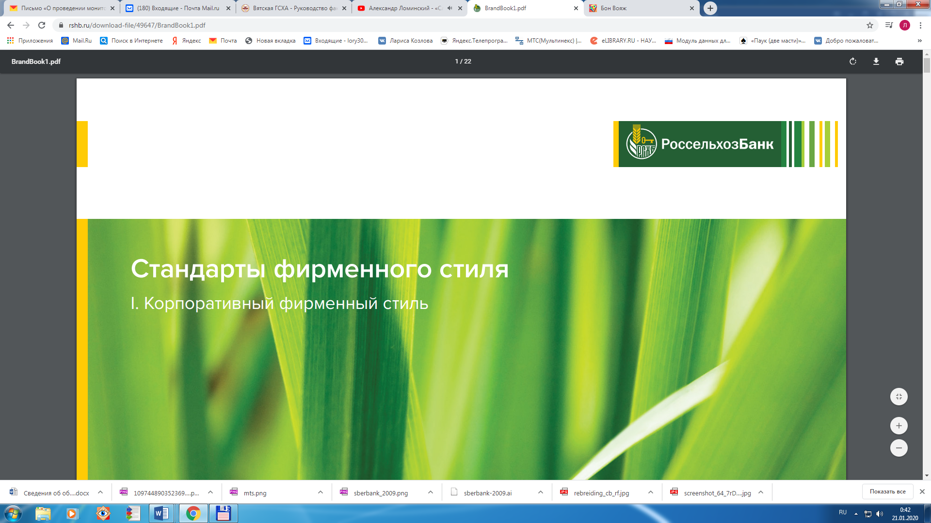

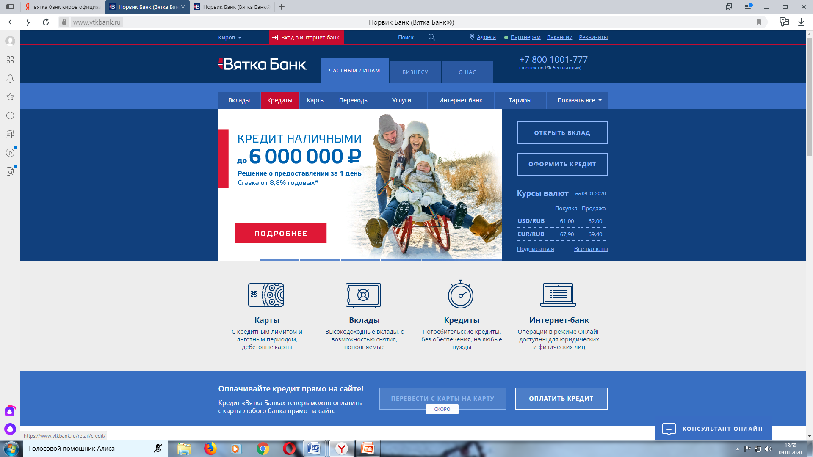



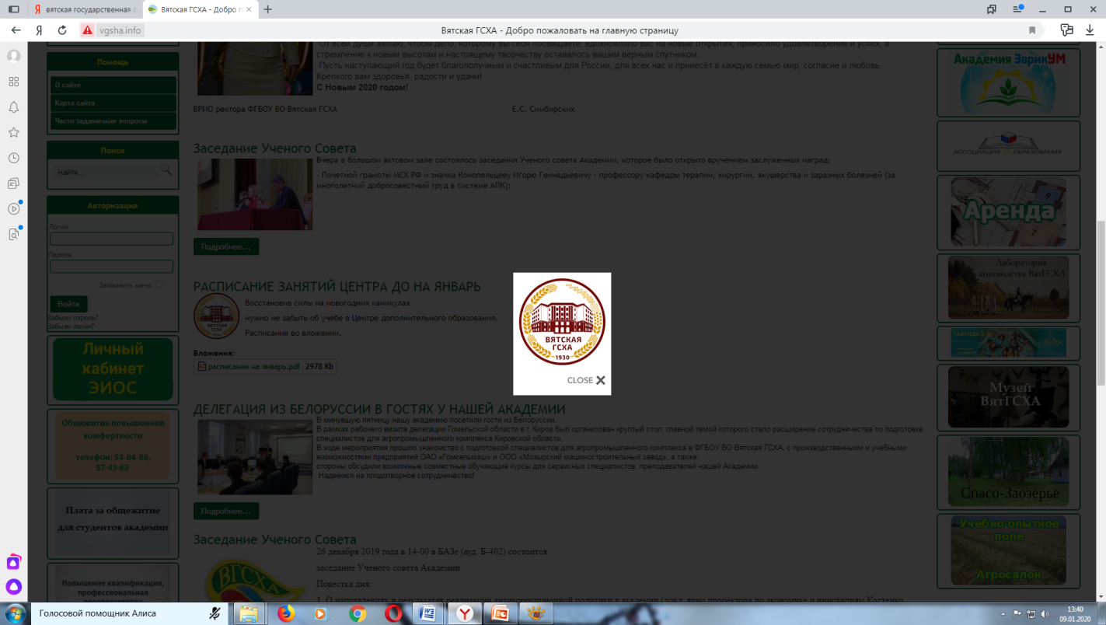
Министерство
сельского хозяйства
Российской федерации

ФЕДЕРАЛЬНОЕ ГОСУДАРСТВЕННОЕ БЮДЖЕТНОЕ ОБРАЗОВАТЕЛЬНОЕ УЧРЕЖДЕНИЕ ВЫСШЕГО ОБРАЗОВАНИЯ
«Вятский государственный
агротехнологический университет»
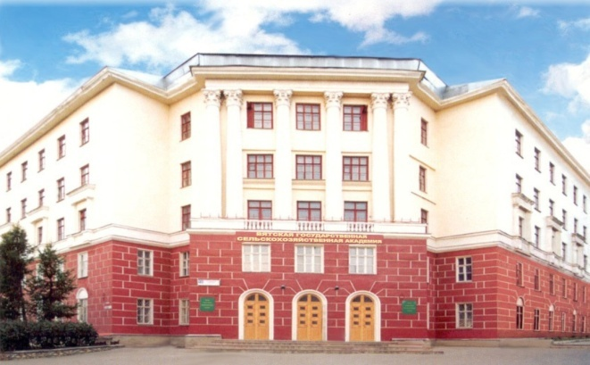
Информационное
письмо-приглашение

17 ноября 2021 года состоится
III Международная
Научно-практическая конференция
«Развитие отраслей АПК на основе формирования эффективного
механизма хозяйствования»,

Киров 2021

